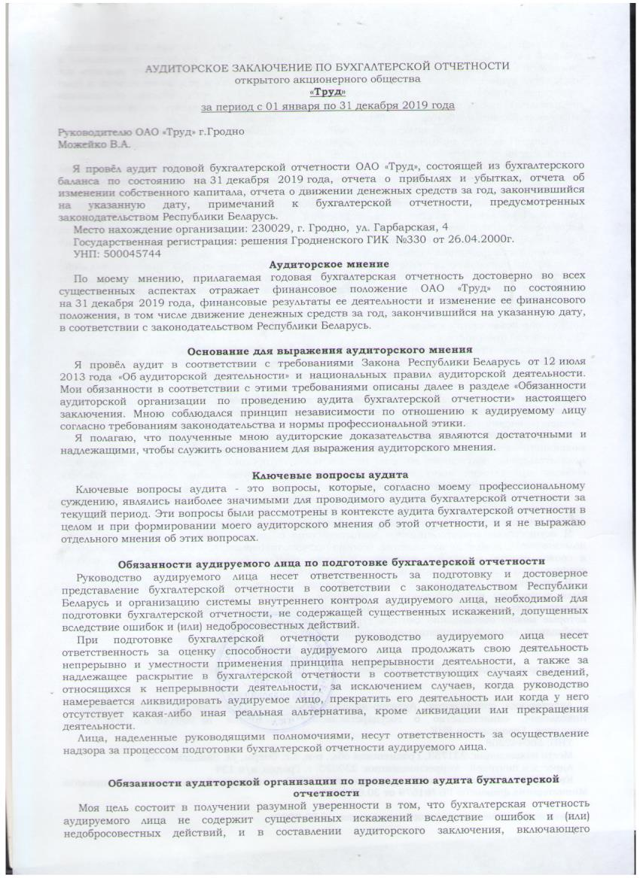
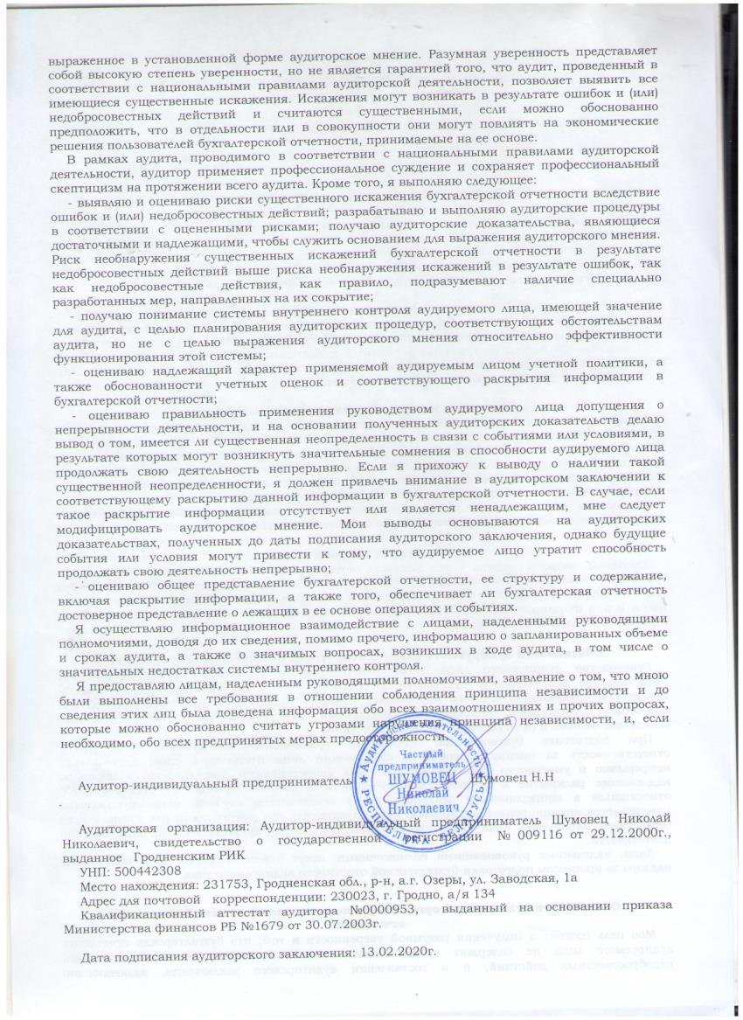
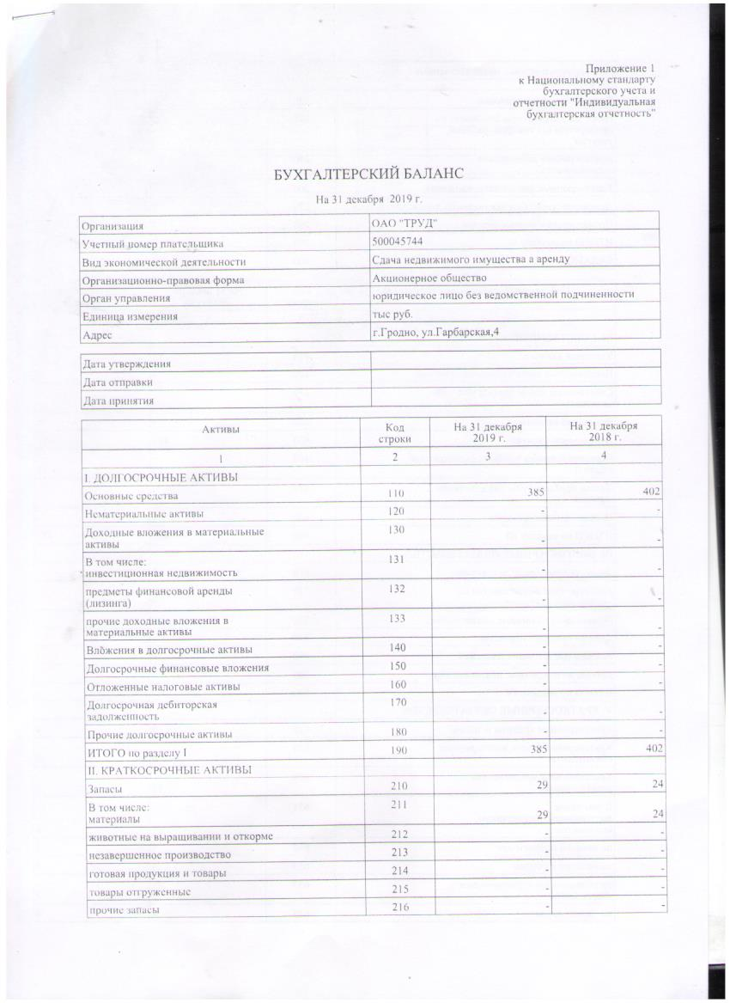
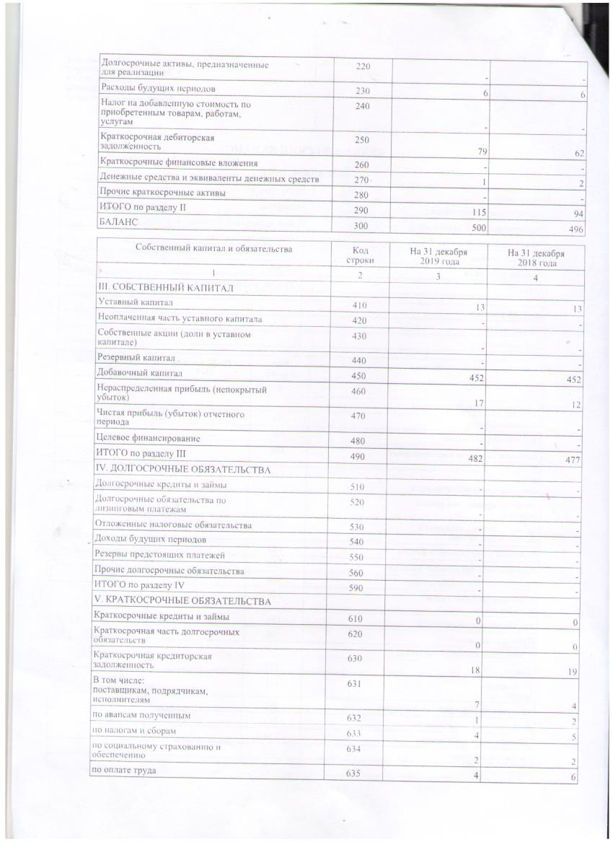
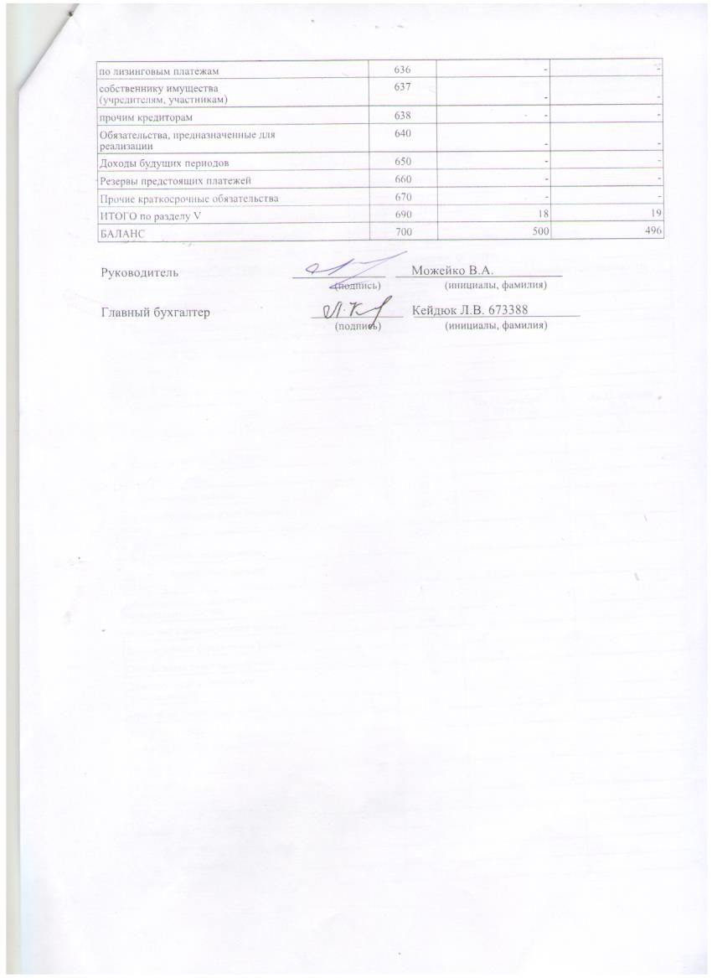
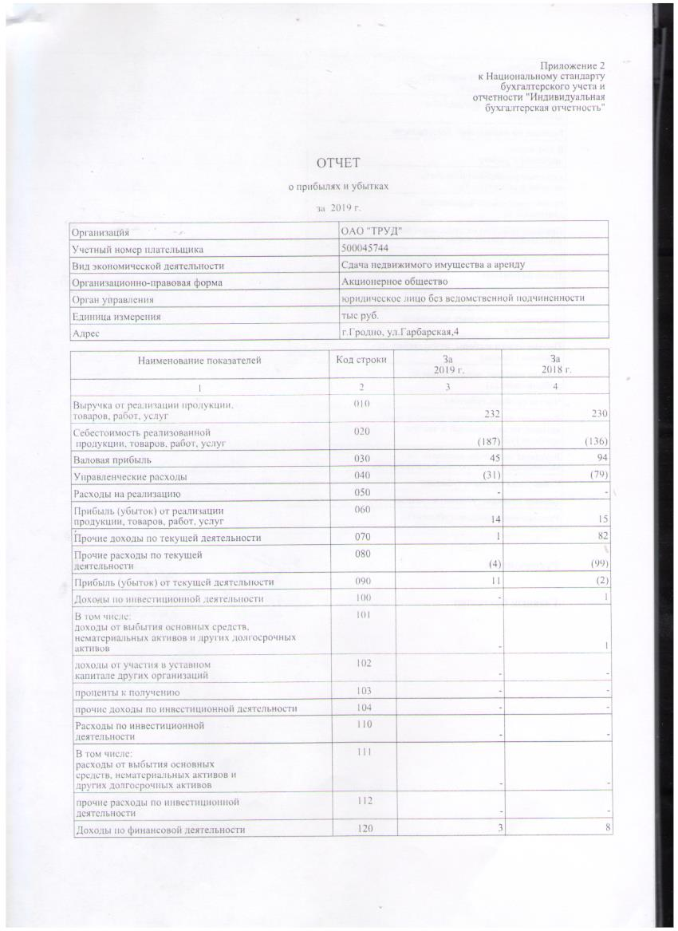
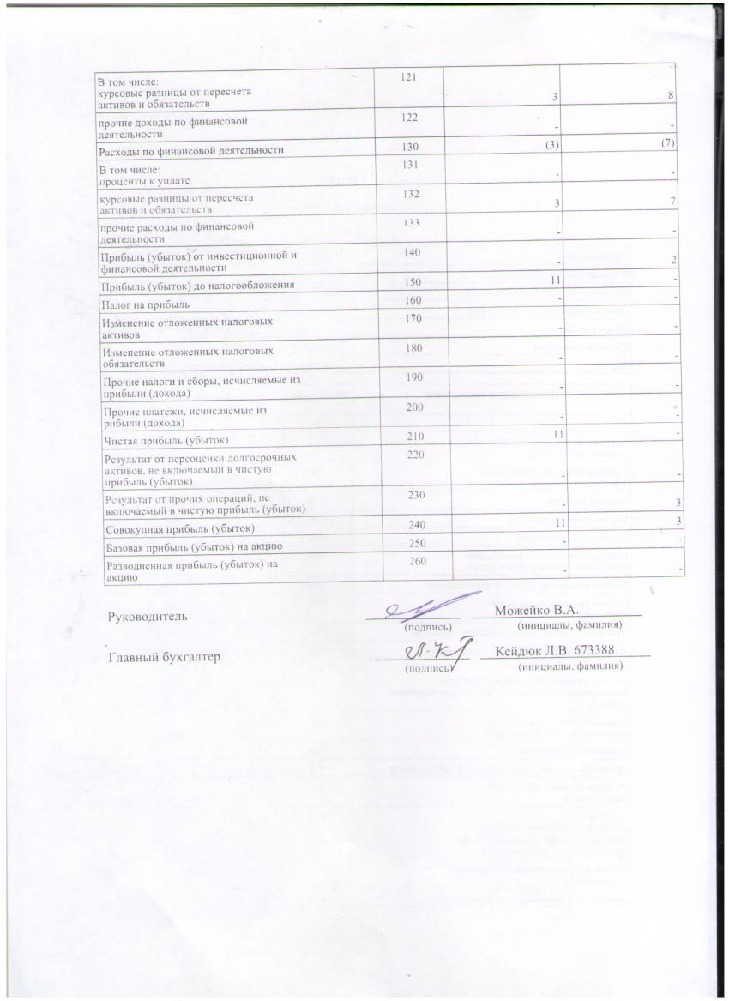
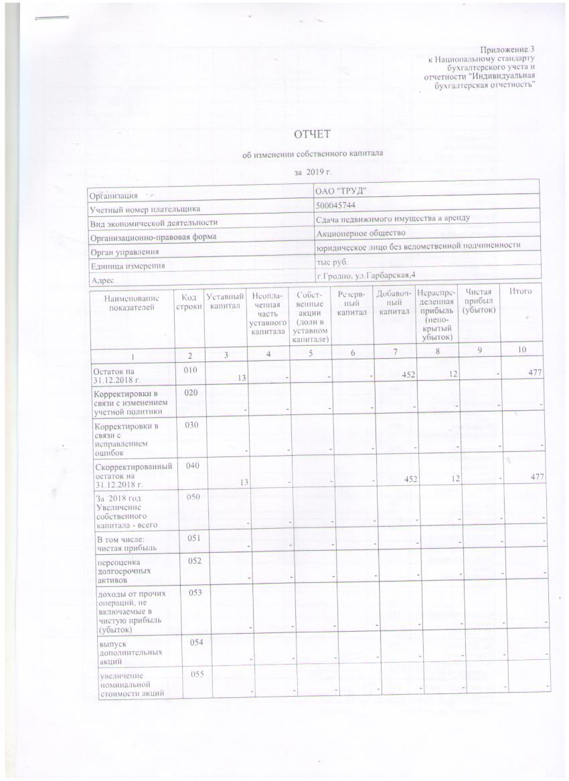
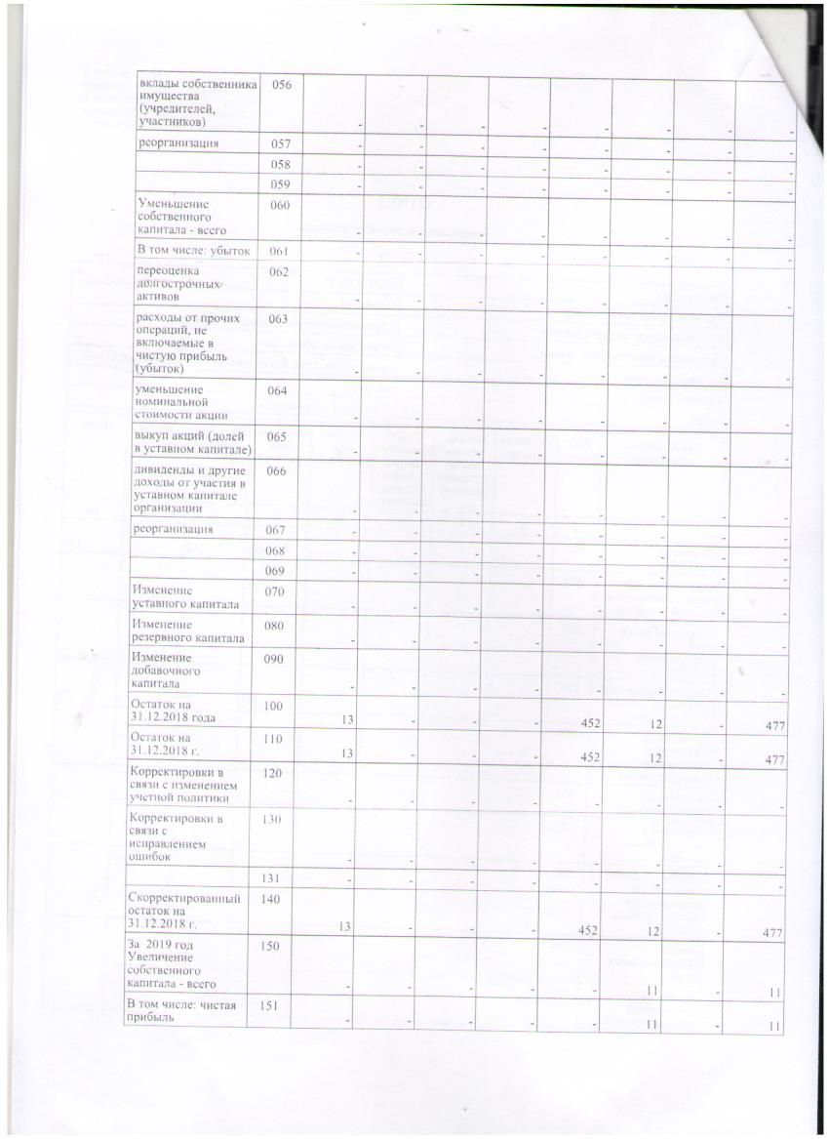
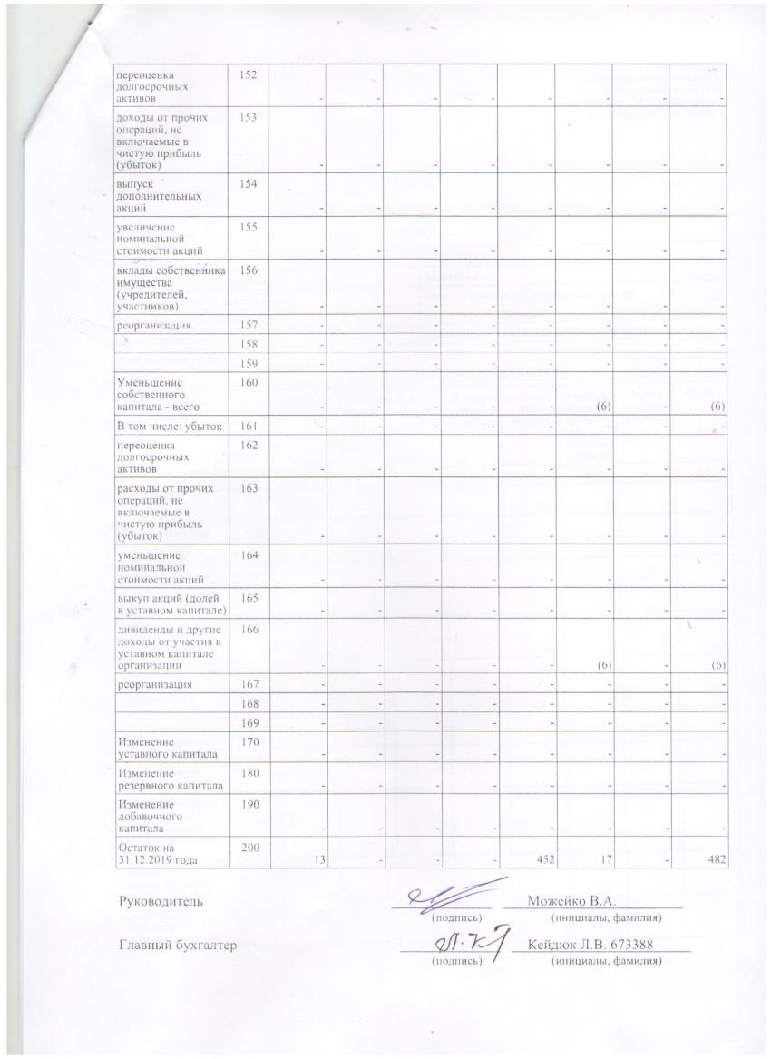
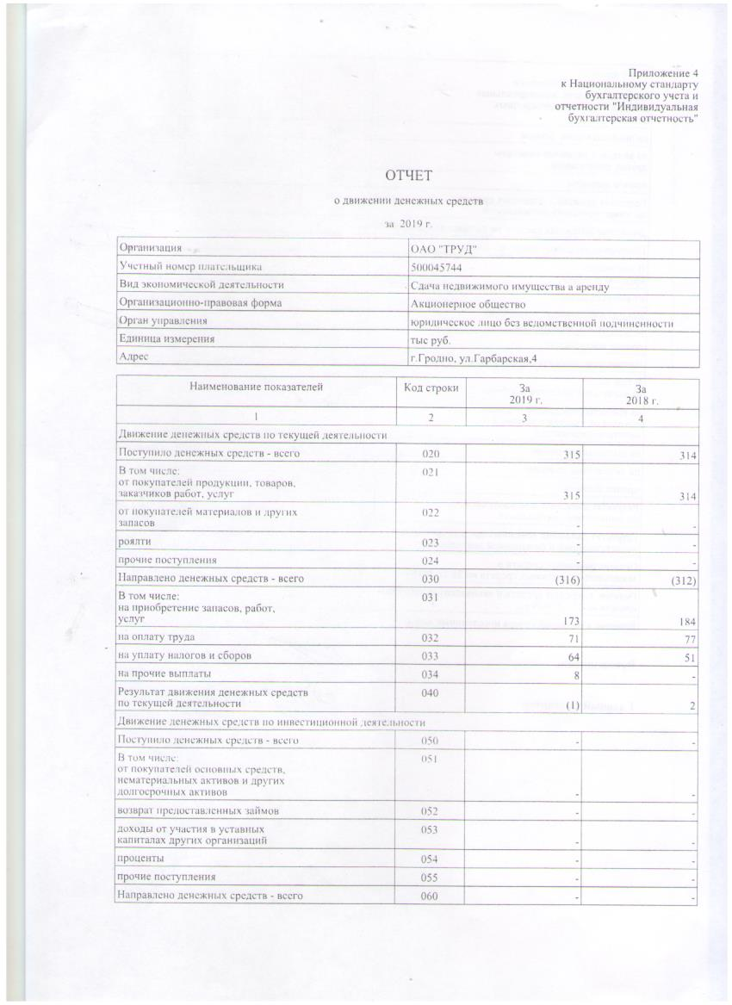
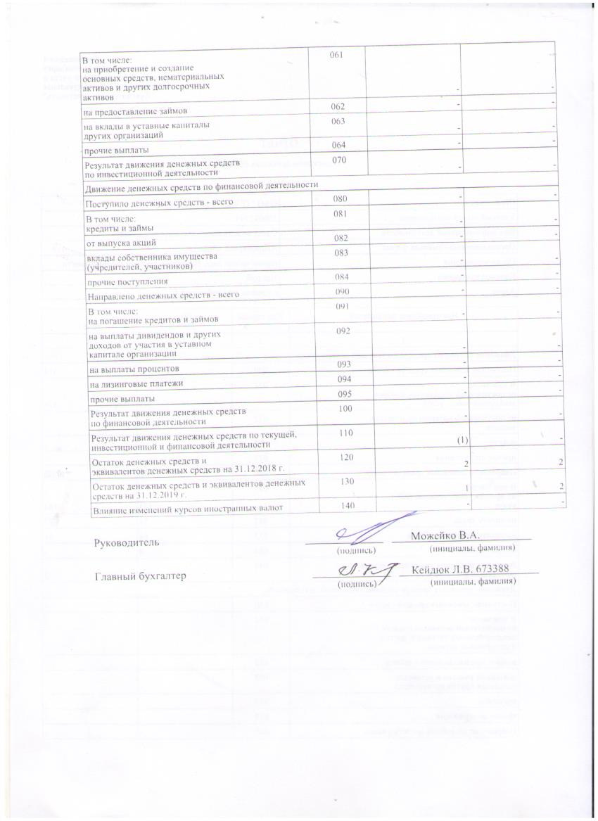
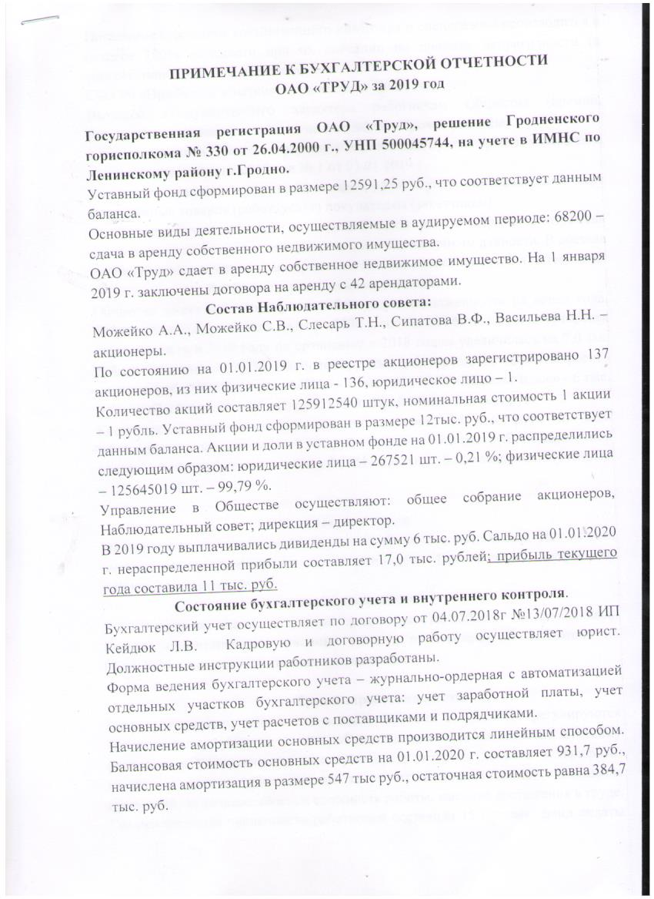
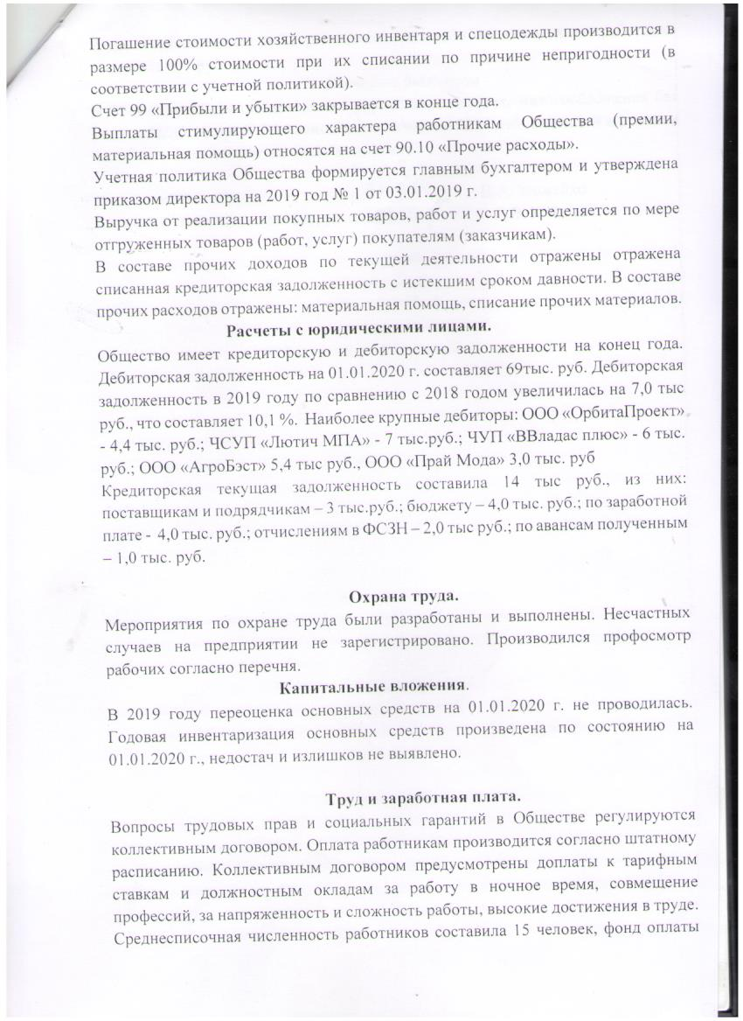
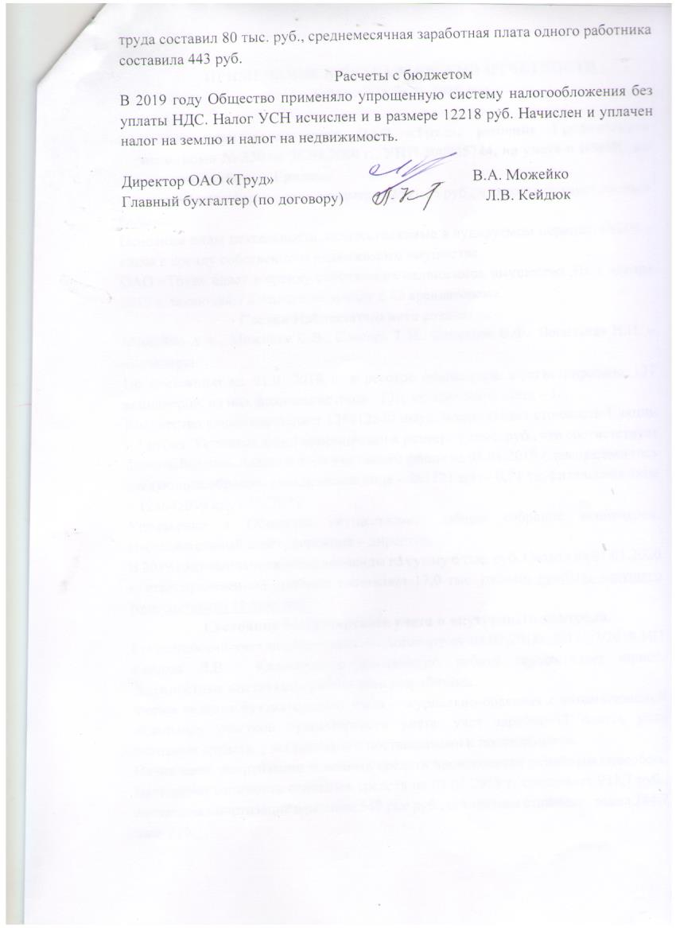
Согласно протокола № 1 Очередного собрания акционеров ОАО «Труд» от 27.03.2020 г. ПОСТАНОВИЛИ:
- Сумму в 6 тыс. руб. чистой прибыли отправить на дивиденды с выплатой их до 25.12 2020 года.
- Предоставить информацию акционерам о выплате дивидендов, выложив её на официальном сайте ОАО «Труд» — trud.of.by

4.Доля государства в уставном фонде эмитента (всего в %): |  | 0
Вид собственности | Количество акций, шт. | Доля в уставном фонде, %
республиканская | 0 | 0
коммунальная всего: | 0 | 0
в том числе: | х | х
областная
районная
городская

9. Основные виды продукции или виды деятельности, по которым получено двадцать и более процентов выручки от реализации товаров, продукции, работ, услуг (только в составе годового отчета):
сдача недвижимого имущества в аренду - 99,9%

10. Дата проведения годового общего собрания акционеров, на котором утверждался годовой бухгалтерский баланс за отчетный год:
27 марта 2020 года

13. Сведения о применении открытым акционерным обществом Свода правил корпоративного поведения (только в составе годового отчета):
не применялись
14. Адрес официального сайта открытого акционерного общества в глобальной компьютерной сети Интернет:
trud.of.by

